ООО «Турцентр-ЭКСПО» г. Белгород, ул. Щорса, 64 а, III этаж
Остановка ТРЦ «Сити Молл Белгородский»
www.turcentr31.ru т./ф: (4722) 28-90-40; тел: (4722) 28-90-45; +7-951-769-21-41

АДЛЕР, «ВАЛЕНТИНА» Лето 2022

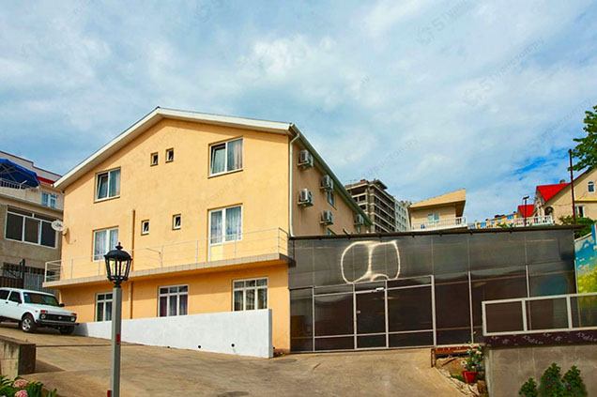Гостевой дом «Валентина» располагается в популярном курортном районе Адлера. Адлер – микрорайон Сочи, расположенный в 24-х км от его центра, который фактически является полноценным курортом, самым южным и теплым на территории нашей страны. Отличные пляжи и всегда чистое море. А так же вы можете разнообразить свой отдых, посетив местные достопримечательности: посетить океанариум, дельфинарий, дендрарий, Олимпийский парк, съездить на гору Ахун, посетить форелевое хозяйство, страусиную ферму, вольерный комплекс Кавказского государственного природного биосферного заповедника. Гостевой дом «Валентина» находится в самом центре Адлера, это прекрасное место для семейного отдыха. Хорошее расположение гостевого дома, близость Курортного городка позволяют отдыхающим организовать свой досуг на высоком уровне. Адлерский Курортный городок располагает обширной инфраструктурой развлечений: бары, кафе, рестораны, казино, боулинг, пляжные развлечения, бассейн, аквапарк, аттракционы, дельфинарий. Также недалеко расположен супермаркет Магнит, Сбербанк, банкомат. Приглашаются на отдых родители с детьми любого возраста. Просторный и ухоженный двор гостевого дома отлично подойдет для детских игр. В 15 минутах езды от нас находятся аэропорт и ж/д вокзал. К вашим услугам бесплатный Wi-Fi интернет, мангал для приготовления шашлыка.
Размещение: «Стандарт» 2-х, 3-х, 4-х местные номера с удобствами (WC, душ, ТВ, сплит-система, холодильник, Wi-Fi, односпальные и двуспальные кровати, шкаф, тумбы, столик).
Пляж: 7 мин - мелко-галечный.
Питание: Есть отдельная кухня для самостоятельного приготовления пищи, рядом кафе-столовая.
Дети: до 3 лет на одном месте с родителями – 6600 руб., до 12 лет скидка на проезд – 200 руб.

Стоимость тура на 1 человека (7 ночей)
Размещение  Заезды | СТАНДАРТ
 | 2-х мест.  с удоб. | 3-х мест.  с удоб. | 4-х мест.  с удоб.
30.05.-08.06. | 12250 | 11550 | 10800
06.06.-15.06. | 12850 | 11950 | 11150
13.06.-22.06. | 13450 | 12350 | 11150
20.06.-29.06. | 14150 | 12550 | 11950
27.06.-06.07. | 14550 | 12600 | 12600
04.07.-13.07. | 15350 | 13750 | 12950
11.07.-20.07. | 16300 | 14250 | 13850
18.07.-27.07. | 17300 | 14750 | 14000
25.07.-03.08. | 17300 | 14750 | 14000
01.08.-10.08. | 17300 | 14750 | 14000
08.08.-17.08. | 17300 | 14750 | 14000
15.08.-24.08. | 17300 | 14750 | 14000
22.08.-31.08. | 16300 | 14250 | 13600
29.08.-07.09. | 14850 | 13550 | 12500
05.09.-14.09. | 14250 | 12550 | 12000
12.09.-21.09. | 13450 | 12150 | 11500
19.09.-28.09. | 10200 | 11600 | 10250
В стоимость входит: проезд на автобусе, проживание в номерах выбранной категории, сопровождение, страховка от несчастного случая. Курортный сбор за доп. плату.
Выезд из Белгорода еженедельно по понедельникам.
Хочешь классно отдохнуть – отправляйся с нами в путь!!!!

